

**О внесении изменений в постановление Восточно-Казахстанского областного акимата от 2 ноября 2015 года № 286 "Об утверждении регламента государственной услуги в сфере внутреннего водного транспорта"**

***Утративший силу***

Постановление Восточно-Казахстанского областного акимата от 8 ноября 2018 года № 321. Зарегистрировано Департаментом юстиции Восточно-Казахстанской области 16 ноября 2018 года № 5692. Утратило силу - постановлением Восточно-Казахстанского областного акимата от 16 апреля 2020 года № 132

      Сноска. Утратило силу - постановлением Восточно-Казахстанского областного акимата от 16.04.2020 № 132 (вводится в действие по истечении десяти календарных дней после дня его первого официального опубликования).  
      Примечание РЦПИ.  
      В тексте документа сохранена пунктуация и орфография оригинала.

      В соответствии с пунктом 2 статьи 27 Закона Республики Казахстан от 23 января 2001 года "О местном государственном управлении и самоуправлении в Республике Казахстан", статьей 16 Закона Республики Казахстан от 15 апреля 2013 года "О государственных услугах", приказом Министра по инвестициям и развитию Республики Казахстан от 2 марта 2018 года № 157 "О внесении изменений в приказ Министра по инвестициям и развитию Республики Казахстан от 30 апреля 2015 года № 556 "Об утверждении стандартов государственных услуг в сфере внутреннего водного транспорта" (зарегистрированным в Реестре государственной регистрации нормативных правовых актов за номером 16708), Восточно-Казахстанский областной акимат ПОСТАНОВЛЯЕТ:

      1. Внести в постановление Восточно-Казахстанского областного акимата от 2 ноября 2015 года № 286 "Об утверждении регламента государственной услуги в сфере внутреннего водного транспорта" (зарегистрировано в Реестре государственной регистрации нормативных правовых актов за номером 4250, опубликовано в газетах "Дидар" от 26 сентября 2015 года, "Рудный Алтай" от 25 сентября 2015 года) следующие изменения:

      в регламенте государственной услуги "Выдача удостоверений на право управления самоходными маломерными судами", утвержденным указанным постановлением:

      пункт 4 изложить в следующей редакции:

      "4. Основанием для начала процедуры (действия) по оказанию государственной услуги является наличие заявления услугополучателя (либо уполномоченного представителя: юридического лица по документу, подтверждающему полномочия; физического лица по нотариально заверенной доверенности) по формам согласно приложениям 1, 2 к стандарту государственной услуги "Выдача удостоверений на право управления самоходными маломерными судами", утвержденному приказом Министра по инвестициям и развитию Республики Казахстан от 30 апреля 2015 года № 556 (далее - Стандарт) либо электронного запроса на портале в форме электронного документа, удостоверенного электронной цифровой подписью (далее – ЭЦП) услугополучателя или одноразовым паролем, в случае регистрации и подключения абонентского номера услугополучателя, предоставленного оператором сотовой связи, к учетной записи портала.";

      пункт 11 изложить в следующей редакции:

      "11. Порядок обращения и последовательность процедур (действий) услугодателя и услугополучателя при оказании государственной услуги через портал указан в диаграмме функционального взаимодействия информационных систем, задействованных в оказании государственной услуги, согласно приложению 1 к настоящему Регламенту:

      услугополучатель государственной услуги осуществляет регистрацию на портале с помощью своего регистрационного свидетельства ЭЦП или одноразовым паролем, в случае регистрации и подключения абонентского номера, предоставленного оператором сотовой связи, к учетной записи портала, которое хранится в интернет-браузере компьютера услугополучателя государственной услуги (осуществляется для незарегистрированных услугополучателей на портале):

      процесс 1 – ввод услугополучателем ИИН и пароля (процесс авторизации) на портале для получения услуги;

      условие 1 – проверка на портале подлинности данных о зарегистрированном услугополучателе через ИИН и пароль;

      процесс 2 – формирование порталом сообщения об отказе в авторизации в связи с имеющимися нарушениями в данных услугополучателя;

      процесс 3 – выбор услугополучателем услуги, указанной в настоящем регламенте, вывод на экран формы электронного запроса для оказания услуги и заполнение услугополучателем формы (ввод данных) с учетом ее структуры и форматных требований, прикрепление к форме электронного запроса необходимых копий документов в электронном виде, указанных в пункте 9 Стандарта, а также выбор услугополучателем регистрационного свидетельства ЭЦП или одноразовым паролем, в случае регистрации и подключения абонентского номера, предоставленного оператором сотовой связи, к учетной записи портала для удостоверения (подписания) электронного запроса;

      условие 2 – проверка на портале срока действия регистрационного свидетельства ЭЦП или одноразовым паролем, в случае регистрации и подключения абонентского номера, предоставленного оператором сотовой связи, к учетной записи портала и отсутствия в списке отозванных (аннулированных) регистрационных свидетельств, а также соответствия идентификационных данных (между ИИН указанным в электронном запросе и ИИН указанным в регистрационном свидетельстве ЭЦП или одноразовым паролем, в случае регистрации и подключения абонентского номера, предоставленного оператором сотовой связи, к учетной записи портала);

      процесс 4 – формирование сообщения об отказе в запрашиваемой услуге в связи с неподтверждением подлинности ЭЦП услугополучателя или одноразовым паролем, в случае регистрации и подключения абонентского номера услугополучателя, предоставленного оператором сотовой связи, к учетной записи портала;

      процесс 5 – удостоверение электронного запроса для оказания услуги посредством ЭЦП услугополучателя или одноразовым паролем, в случае регистрации и подключения абонентского номера услугополучателя, предоставленного оператором сотовой связи, к учетной записи портала и направление электронного документа (электронного запроса) через ШЭП в АРМ услугодателя для обработки;

      процесс 6 – регистрация электронного документа в АРМ услугодателя;

      условие 3 – проверка (обработка) услугодателем соответствия приложенных услугополучателем документов к перечню документов, указанному в Стандарте и основаниям для оказания услуги;

      процесс 7 – формирование сообщения об отказе в запрашиваемой услуге в связи с имеющимися нарушениями в документах услугополучателя;

      процесс 8 – получение услугополучателем результата оказания государственной услуги, сформированного АРМ услугодателя. Электронный документ формируется с использованием ЭЦП уполномоченного лица услугодателя.

      Пошаговые действия и решения через услугодателя:

      процесс 1 – ввод сотрудником услугодателя в АРМ услугодателя ИИН и пароля (процесс авторизации) для оказания услуги;

      процесс 2 – выбор сотрудником услугодателя услуги, указанной в настоящем регламенте, вывод на экран формы электронного запроса для оказания услуги и ввод сотрудником услугодателя данных получателя;

      процесс 3 – направление электронного запроса через ШЭП в ГБД ФЛ о данных получателя;

      условие 1 – проверка наличия данных услугополучателя в ГБД ФЛ;

      процесс 4 – формирование сообщения о невозможности получения данных в связи с отсутствием данных услугополучателя в ГБД ФЛ;

      процесс 5 – заполнение сотрудником услугодателя формы электронного запроса в части отметки о наличии документов в бумажной форме, предоставленных услугополучателем, прикрепление их к форме электронного запроса и удостоверение посредством ЭЦП заполненной формы (введенных данных) электронного запроса на оказание услуги;

      процесс 6 – регистрация электронного документа в АРМ услугодателя;

      условие 2 – проверка (обработка) услугодателем соответствия приложенных документов к перечню документов, указанному в Стандарте, и основаниям для оказания услуги;

      процесс 7 – формирование сообщения об отказе в запрашиваемой услуге в связи с имеющимися нарушениями в документах услугополучателя;

      процесс 8 – получение услугополучателем результата оказания государственной услуги.";

      приложение 2 к регламенту государственной услуги "Выдача удостоверений на право управления самоходными маломерными судами" изложить в новой редакции согласно приложению к настоящему постановлению.

      2. Аппарату акима области, управлению пассажирского транспорта и автомобильных дорог области в установленном законодательством Республики Казахстан порядке обеспечить:

      1) государственную регистрацию настоящего постановления в территориальном органе юстиции;

      2) в течение десяти календарных дней со дня государственной регистрации настоящего постановления акимата направление его копии в бумажном и электронном виде на казахском и русском языках в Республиканское государственное предприятие на праве хозяйственного ведения "Республиканский центр правовой информации" для официального опубликования и включения в Эталонный контрольный банк нормативных правовых актов Республики Казахстан;

      3) в течение десяти календарных дней после государственной регистрации настоящего постановления направление его копии на официальное опубликование в периодические печатные издания, распространяемые на территории области;

      4) размещение настоящего постановления на интернет-ресурсе акима Восточно-Казахстанской области после его официального опубликования.

      3. Контроль за исполнением настоящего постановления возложить на заместителя акима области по вопросам строительства, энергетики и жилищно-коммунального хозяйства.

      4. Настоящее постановление вводится в действие по истечении десяти календарных дней после дня его первого официального опубликования.

|  |
| --- |
| *Аким* |
| *Восточно-Казахстанской области* | *Д. Ахметов* |

|  |  |
| --- | --- |
|  | Приложение  к постановлению Восточно -  Казахстанского областного  акимата от "8" ноября 2018 года  № 321 |
|  | Приложение 1  к регламенту государственной  услуги "Выдача удостоверений  на право управления  самоходными маломерными  судами" |

**Диаграмма функционального взаимодействия информационных систем, задействованных в оказании государственной услуги через портал**

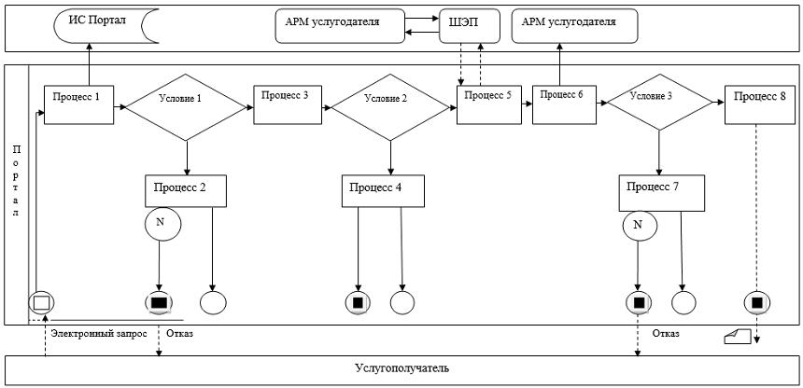

**Условные обозначения:**

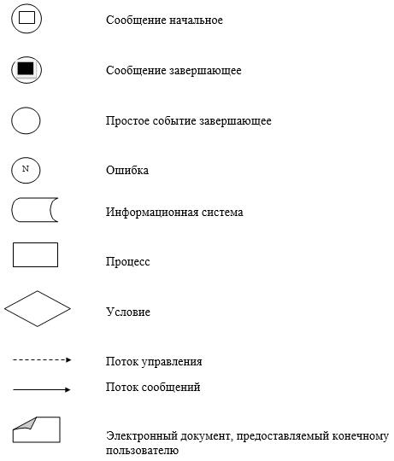

|  |  |
| --- | --- |
|  | Приложение 2 к регламенту  государственной услуги  "Выдача удостоверений на  право управления самоходными  маломерными судами" |

**Справочник бизнес-процессов оказания государственной услуги:**

**1) при оказании государственной услуги через Государственную корпорацию**

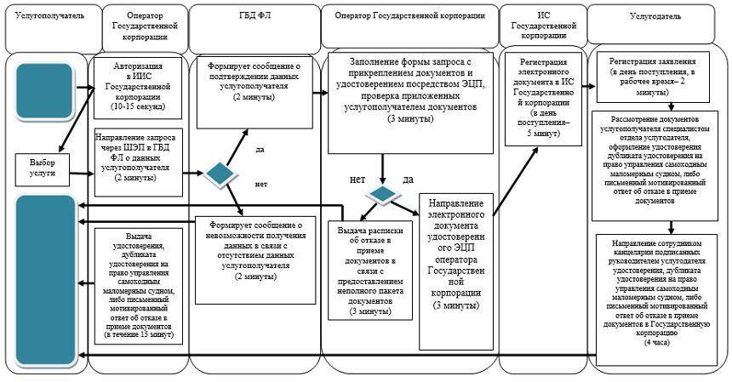

**2) при оказании государственной услуги через портал**

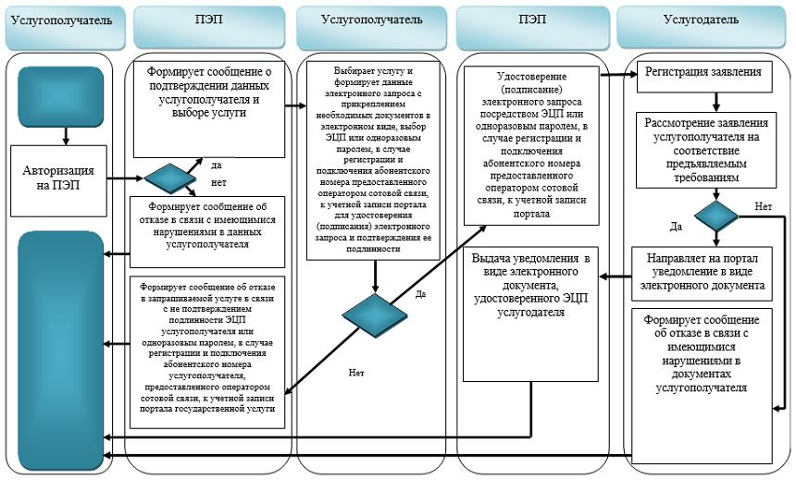

**Условные обозначения:**

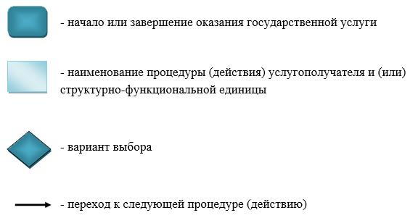

© 2012. РГП на ПХВ «Институт законодательства и правовой информации Республики Казахстан» Министерства юстиции Республики Казахстан